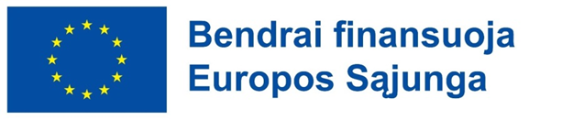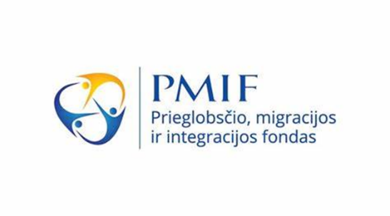
Projektas „Pabėgėlių iš Ukrainos priėmimas ir ankstyva integracija“
Nr. HOME/2022/AMIF/AG/EMAS/TF1/LT/0013, finansuojamas iš Prieglobsčio, migracijos ir integracijos fondo priemonės „Pagalba ekstremaliosios situacijos atveju“ lėšų
Lietuvos Respublikos socialinės apsaugos ir darbo ministerija bei Anykščių rajono savivaldybės administracija yra pasirašiusi sutartį dėl projekto „Pabėgėlių iš Ukrainos priėmimas ir ankstyva integracija“ Nr. HOME/2022/AMIF/AG/EMAS/TF1/LT/0013, finansuojamo iš Prieglobsčio, migracijos ir integracijos fondo priemonės „Pagalba ekstremaliosios situacijos atveju“ lėšų, įgyvendinimo.
Projekto tikslas – prisidėti prie projekto tikslinės grupės asmenų priėmimo ir ankstyvosios integracijos.
Projekto tikslinė grupė yra Anykščių rajono savivaldybėje esantys trečiųjų valstybių piliečiai, kurie turi leidimą gyventi Lietuvos Respublikoje; prieglobsčio prašytojai; asmenys, kurie turi teisę gauti laikinąją apsaugą Lietuvos Respublikoje; Lietuvos Respublikos įstatymo Dėl užsieniečių teisinės padėties 1408 straipsnio 3 dalyje nurodyti užsieniečiai, kuriems išduotas užsieniečio registracijos pažymėjimas; kiti užsieniečiai, kurie gali tapti pažeidžiami dėl nelegalaus darbo, prekybos žmonėmis.
Projekto metu pasitelkus partnerius numatoma įgyvendinti veiklas:
Partneris Nr.1., atrinktas viešųjų pirkimų būdu, VšĮ Menų inkubatorius-menų studija
Veiklos:
Moterų ir merginų nuo 16 metų integracija - įgalinimas, skatinant savirealizaciją per verslumą, ugdant pasitikėjimą, savarankiškumą, kūrybiškumą, saviraišką; supažindinimas su amatais ir jų panaudojimu nuo idėjos iki gaminio realizacijos.
Partneris Nr.2.atrinktas viešųjų pirkimų būdu, Naujų vėjų bendruomenė
Veiklos:
Edukaciniai – švietėjiški (pažintiniai, kultūriniai, sporiniai) renginiai – susitikimai su vietos bendruomene
Veiklų įgyvendinimo laikotarpis: 2023 m. rugsėjo 1. – 2024 m. kovo 29 d.
Projekto veikloms Anykščių rajono savivaldybėje įgyvendinti skirta 19 800,00 Eur.

